Лекція №1 (2 год)

Тема: Медико-інженерні аспекти діагностики

Слово діагноз (з грецького — diagnosis) означає розпізнавання, лікарський висновок про сутність захворювання або науковий опис основних ознак хвороби.
Медичний діагноз є результатом функціонування системи, яка складається з трьох елементів: пацієнт, дослідник, набір засобів діагностики.
Основними елементами є дослідник (Д) і пацієнт (або біологічний об’єкт – БО). Таким чином, система "Д – БО" є спеціалізованою системою.
Елемент системи БО є джерелом (об’єктом) досліджуваної (вимірювальної) інформації для діагнозу. Елемент Д відповідає за прийом та аналіз інформації.
Таким чином, в системі "Д – БО" можливо виділити чотири функції:
— проведення діагностичних досліджень;
— аналіз одержаної інформації;
— формування уяви про стан БО (діагноз);
— прийняття рішення про спосіб управління станом БО (методи лікування).
Раніше, в період земської медицини користувалися лише фізичними якісними характеристиками БО (огляд пацієнта, пальпація, запах, смак, колір шкіри та ін.). Тому це не дозволяло розраховувати на точну діагностику захворювань та їх лікування. Призначали спокій (ліжковий режим, грілки, кровоспускання, промивання), що мало впливало на стан хворого (БО).
Пізніше з розвитком науки з’явились кількісні характеристики БО (вимірювання температури тіла, реєстрація біопотенціалів, рентгенологічне обстеження та ін.). Були розроблені технічні засоби вимірювання біологічних процесів, в результаті чого стало можливим одержання кількісних (тобто об’єктивних) характеристик БО, що дозволяє встановити точний діагноз і дієво вплинути на функціональний стан БО. Зараз лікарні оснащені високоінформаційною апаратурою ЕКГ, ЕЕГ, УЗД, термографії, рентгенапаратами (R-апаратами), мікроскопами, засобами моніторингу функцій органів і систем (апарати штучної вентиляції легень (ШВЛ), апарат штучного кровообігу, штучна нирка, штучне вухо, штучне око та ін.).
Можливі різні системи дослідження БО залежно від наявності (набору) технічних засобів (рис. 1.1).

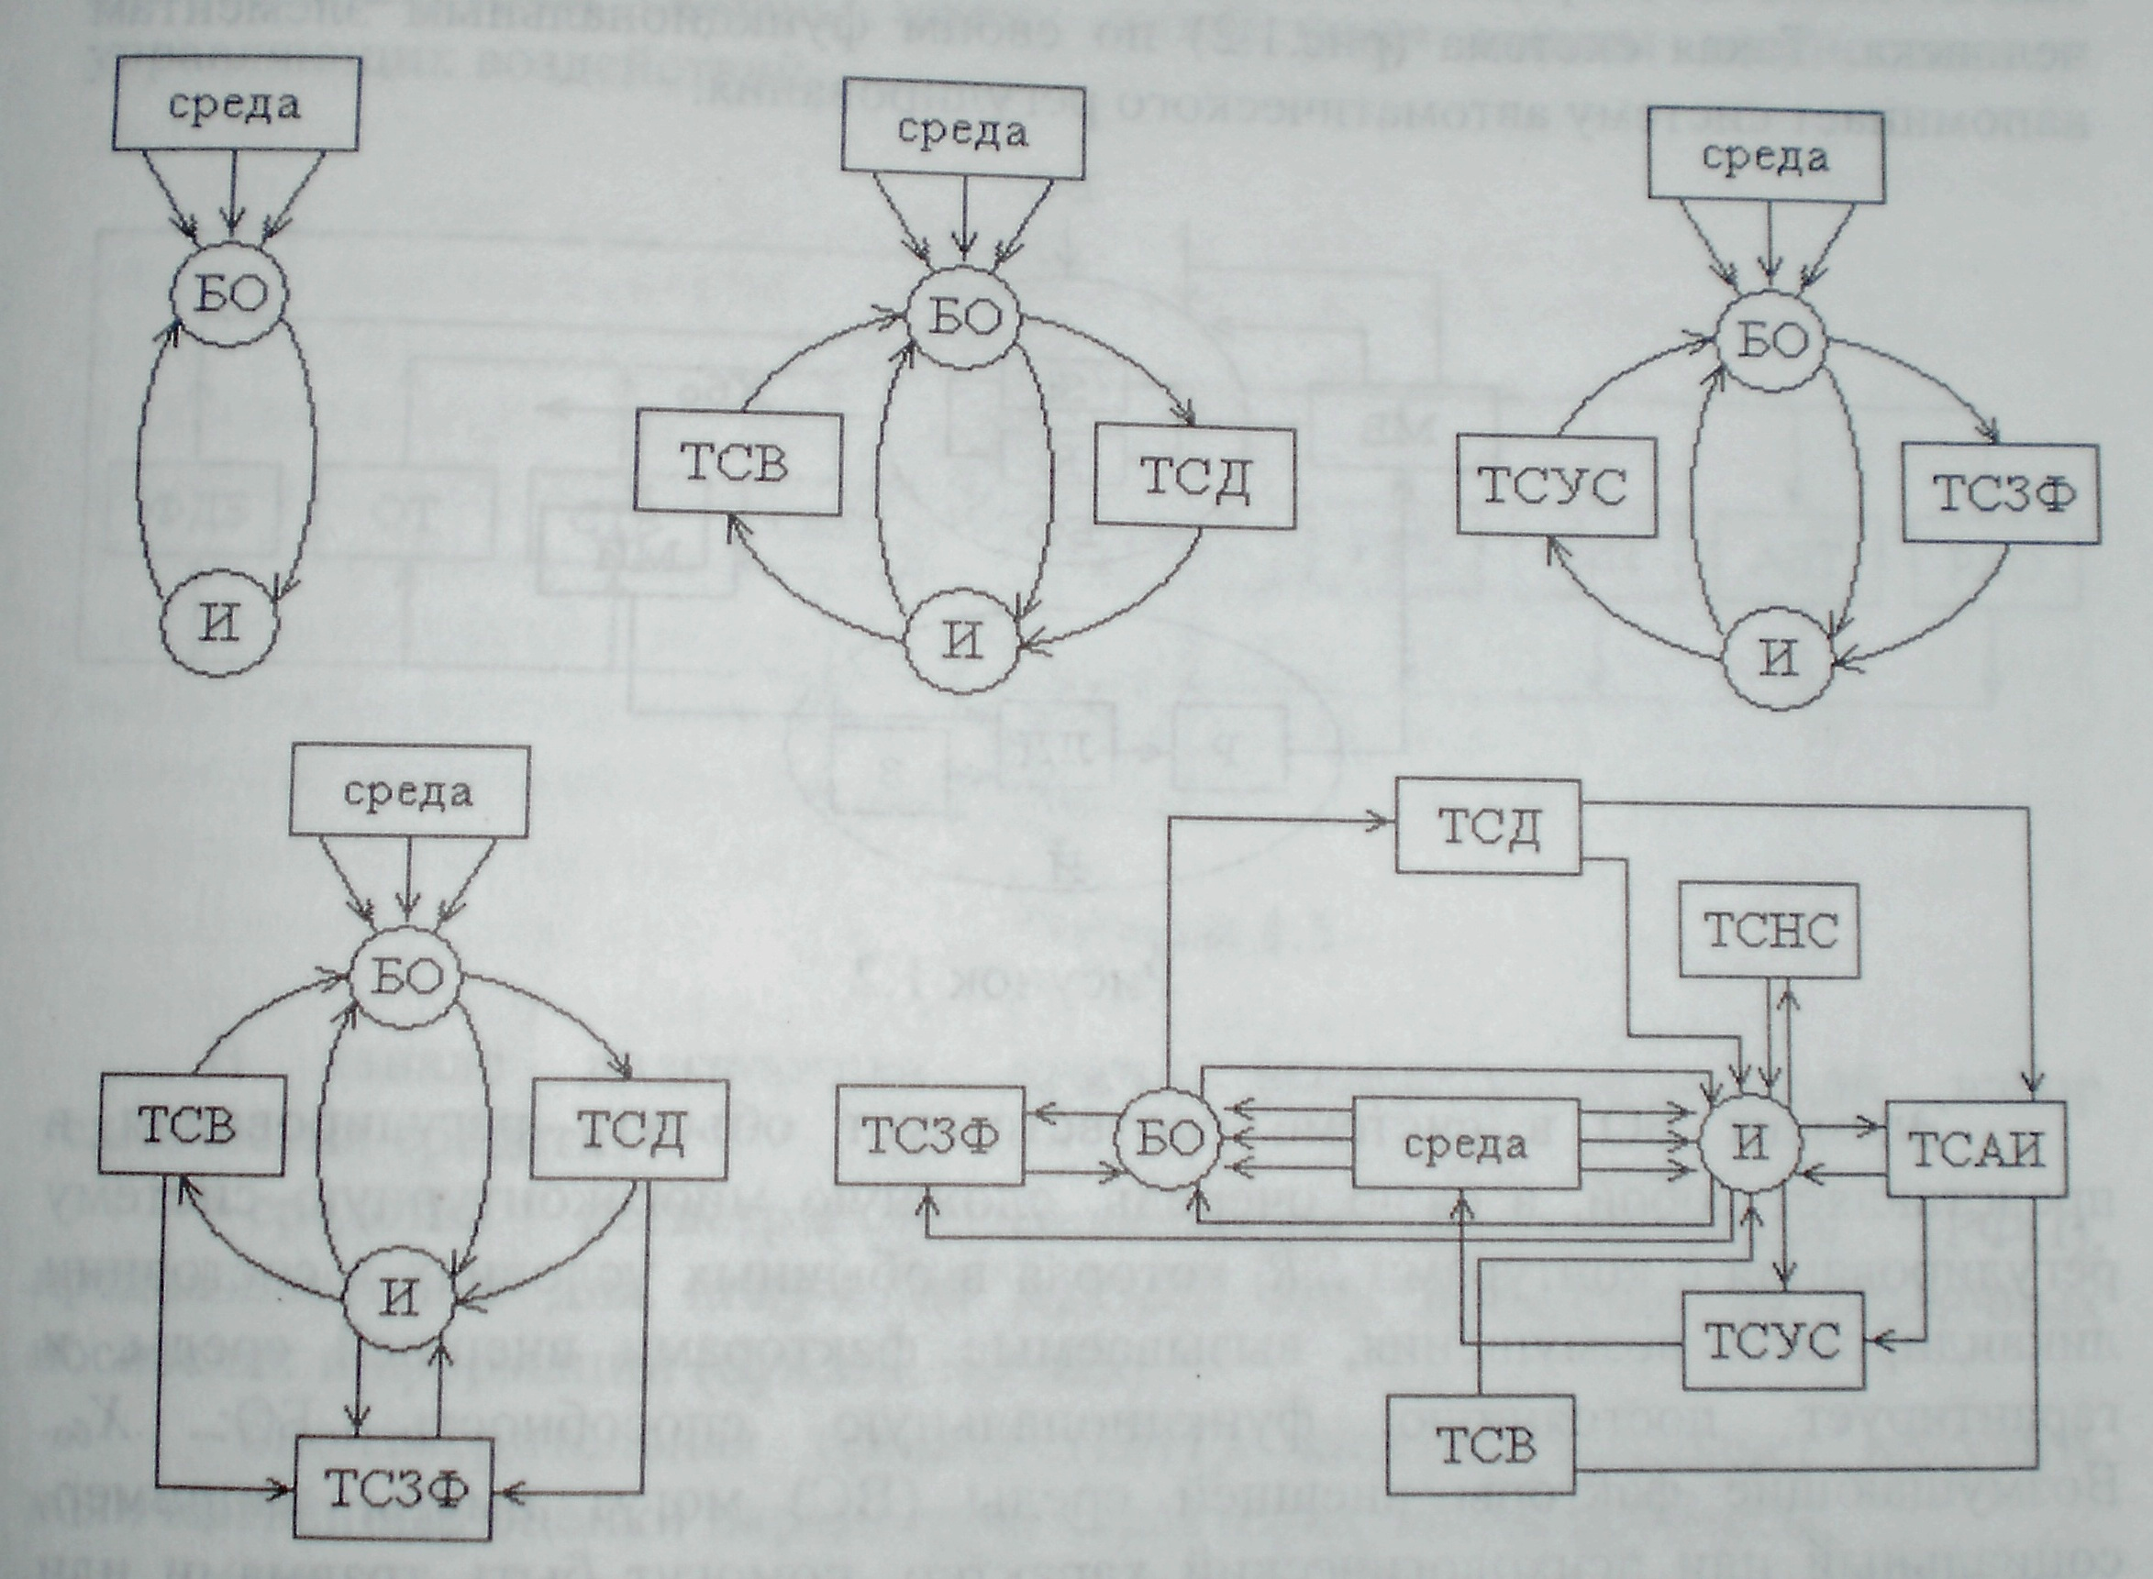
Рис. 1.1.
ТСД – технічні способи діагностики,
ТСВ – технічні способи впливу,
ТСАИ – технічні засоби аналізу інформації,
ТСУС – технічні способи управління системами,
ТСЗФ – технічні способи заміщення функцій.

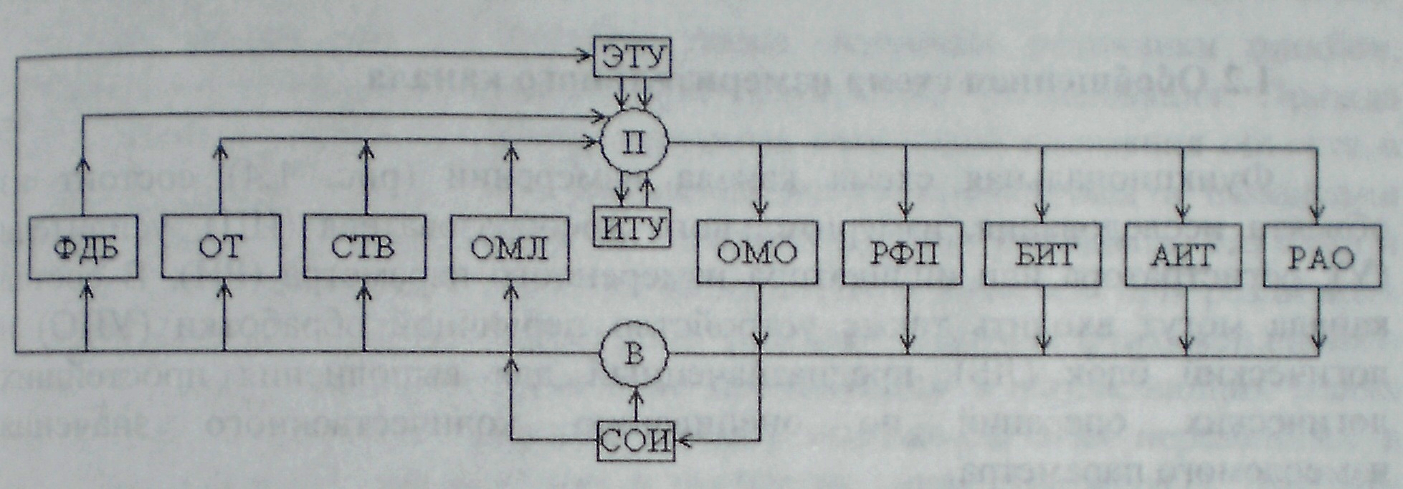
Рис. 1.2. Призначення і функції медичної техніки
ФДВ – функціонально дозовані дії,
ОТ – засоби хірургії,
СТВ – засоби терапії,
ОМЛ – звичайні методи лікування,
ОМО – звичайні методи обстеження,
РФП — засоби реєстрації фізіологічних процесів,
БИТ – біологічно-вимірювальна техніка,
АИТ – аналітично-вимірювальна техніка,
РАО – реєстрація і аналіз зворотних реакцій,
СОИ – способи обробки інформації,
ЭТУ – екстракорпоральні технічні засоби.

Функціональна схема каналу вимірювань (діагностики) складається (рис.1.3) із БО, вимірювального перетворювача (ВП), підсилювача (П), реєстратора або індикатора вимірювального параметра (РП). Крім того, до складу каналу можуть входити пристрій первинної обробки (ППО) і логічний блок (ЛБ), який виконує прості операції з оцінювання кількісного значення отриманого параметра.

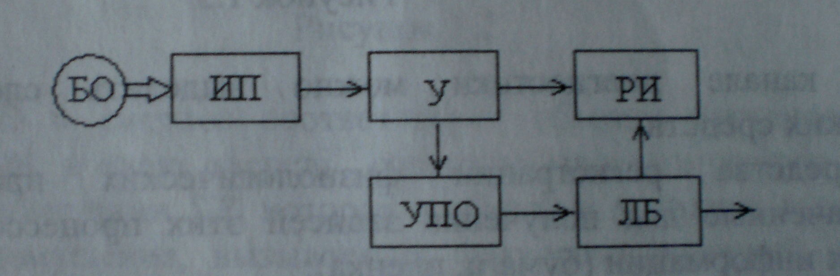
Рис. 1.3. Функціональна схема вимірювального канала (для діагностики)
БО – біологічний об’єкт, ИП – вимірювальний перетворювач, У – підсилювач, УПО – пристрій первинної обробки, РИ – індикатор вимірюваного параметра, ЛБ – логічний блок.

У ВП відбувається перетворення породжуючого поля в електричний сигнал. В сенсорі (подібно мембрані) тиск перетворюється в рух (переміщення). Далі йде перетворення в електромагнітний сигнал.
Вимірювання: прямі (температура, біопотенціал), непрямі (рентген, ізотопні методи).
Джерела енергії: внутрішні (температура тіла, біосигнал), зовнішні (ультразвук, рентген, магніт).
В медико-біологічних дослідженнях особливе місце займає вимірювальний перетворювач (ВП). Він перетворює неелектричні величини в електричний сигнал. В дослідженнях потрібно виділяти первинний перетворювач (ППО) – він безпосередньо контактує з БО (реагує на породжуюче поле). Потрібно розглядати як пристрій для виділення (відбору) безпосередньо від об’єкту певної форми енергії, яка має корисну інформацію про стан об’єкта.
Є багато способів перетворити фізіологічні процеси в електричний сигнал. Зміни їх параметрів можна виміряти за зміною опору, індуктивності, ємності, температури, випромінювання та ін.).
У вимірювальних перетворювачах (сенсорах) для дослідження БО використовуються різні фізичні явища:
— п’єзокристалічний ефект (УЗД);
— електромагнітна індукція (ЕКГ);
— фотоелектричний ефект (оксігемометр);
— термоелектричний ефект (термограф);
— люмінесценція (рентгенівська плівка);
— електрохімічний ефект (PH-метрія).
Вимірювальні перетворювачі медичних пристроїв дуже специфічні. Оскільки вони взаємодіють з живим організмом (де є складна система регуляції), то, як правило, чутливо реагують на відбір енергії. Тому одержана інформація може свідчити не про вимірювальний параметр, а про порушення в живій системі організму. Одержана величина в такому випадку буде мати неповну або хибну діагностичну інформацію. Тому в діагностиці основним оператором є лікар.
Необхідно особливо наголосити на неточностях при медико-біологічних дослідженнях. Вони обумовлені:
— складністю і багатобічністю факторів;
— впливом на БО сторонніх факторів;
— індивідуальністю БО;
— мінімізацією негативного впливу вимірювального перетворювача;
— варіабельністю досліджуваних параметрів;
— абсолютно малими величинами досліджуваних параметрів;
— тим, що частотний діапазон більшості сигналів знаходиться в області інфранизьких частот, для яких нерозроблені засоби досліджень;
— так як для біологічних досліджень як правило застосовуються зовнішні джерела енергії, то змінюють характеристики біопроцесів.

Види вимірювань в медицині і біології

— лінійні (антропометричні параметри тіла);
— розхід і вмістимість (об’ємна швидкість кровотоку, хвилинний об’єм кровотоку, життєва ємність легень тощо);
— механічні (спірографія, тонометрія);
— акустичні (фонокардіографія, ультразвукова діагностика);
— оптичні (мікроскоп, лазер);
— фізико-хімічні (pH-метрія, гази крові);
— випромінювання (рентгенівське, МРТ, радіоізотропія);
— психофізичні (об’єм, увага, пам’ять, час запам’ятовування);

Характеристика одержаних показників

Як правило, при медико-біологічних дослідженнях одержують якісні та кількісні показники.
Якісні показники (вони не оцінюються цифрою) діляться на два види:
— 1-ий: їх одержують без застосування технічних пристроїв (показники першого ряду);
— 2-ий: одержані за допомогою техніки сигнали (якісні показники другого ряду) – наявність або відсутність якогось зубця на ЕКГ і т.д.
Кількісні показники одержують за допомогою технічних засобів. Вони діляться на дві групи:
— 1-а: не мають чіткої фізичної величини; вони мають якісний, співставний описний характер (скоротлива здатність міокарду, тонус м’язів, амплітуда хвиль на ЕЕГ
— 2-а: кількісні показники: частота серцевих скорочень, артеріальний тиск, об’єм дихання.
Для визначення кількісних показників І-го ряду зазвичай задаються алгоритми аналізу вихідного каналу вимірювального перетворювача, а для показників ІІ-го ряду перетворювач вимірює фізичну величину сигналу.

Класифікація біомедичних приладів

Існує багато класифікацій медичних приладів. Всі вони мають плюси і мінуси. Найбільш життєвою є класифікація Вебстера:
1. За видом вимірювальної величини: такі як тиск, температура, потік тощо. Це дозволяє порівнювати різні методи вимірювання цієї величини.
2. Принцип перетворення енергії вимірювального процесу в електричний сигнал (тобто від сенсора). Сенсори поділяються на резистивні, індуктивні, ємнісні, ультразвукові, електрохімічні.
3. За видом фізіологічних систем, які досліджуються: серцево-судинна система, дихальна система, нервова система. Для вузького спеціаліста це зручно, бо дається увесь спектр вимірювань в цій області.
4. Згідно медичної спеціалізації: в педіатрії, кардіології, радіології. Такий підхід корисний медикам, які хочуть підібрати прилади для своєї роботи.

